
環境プログラム 種ってな～に？（問題編）

なまえ
● クイズです！ ①～⑧のうち、種はどれでしょう？ 種だと思うものの（ ）に
〇を書きましょう

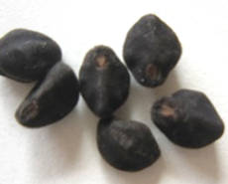
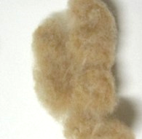
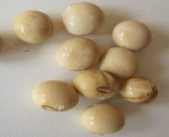
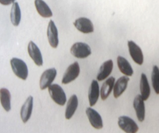

（ ）

（ ）

（ ）

（ ）

⑤
⑦
⑧
⑥

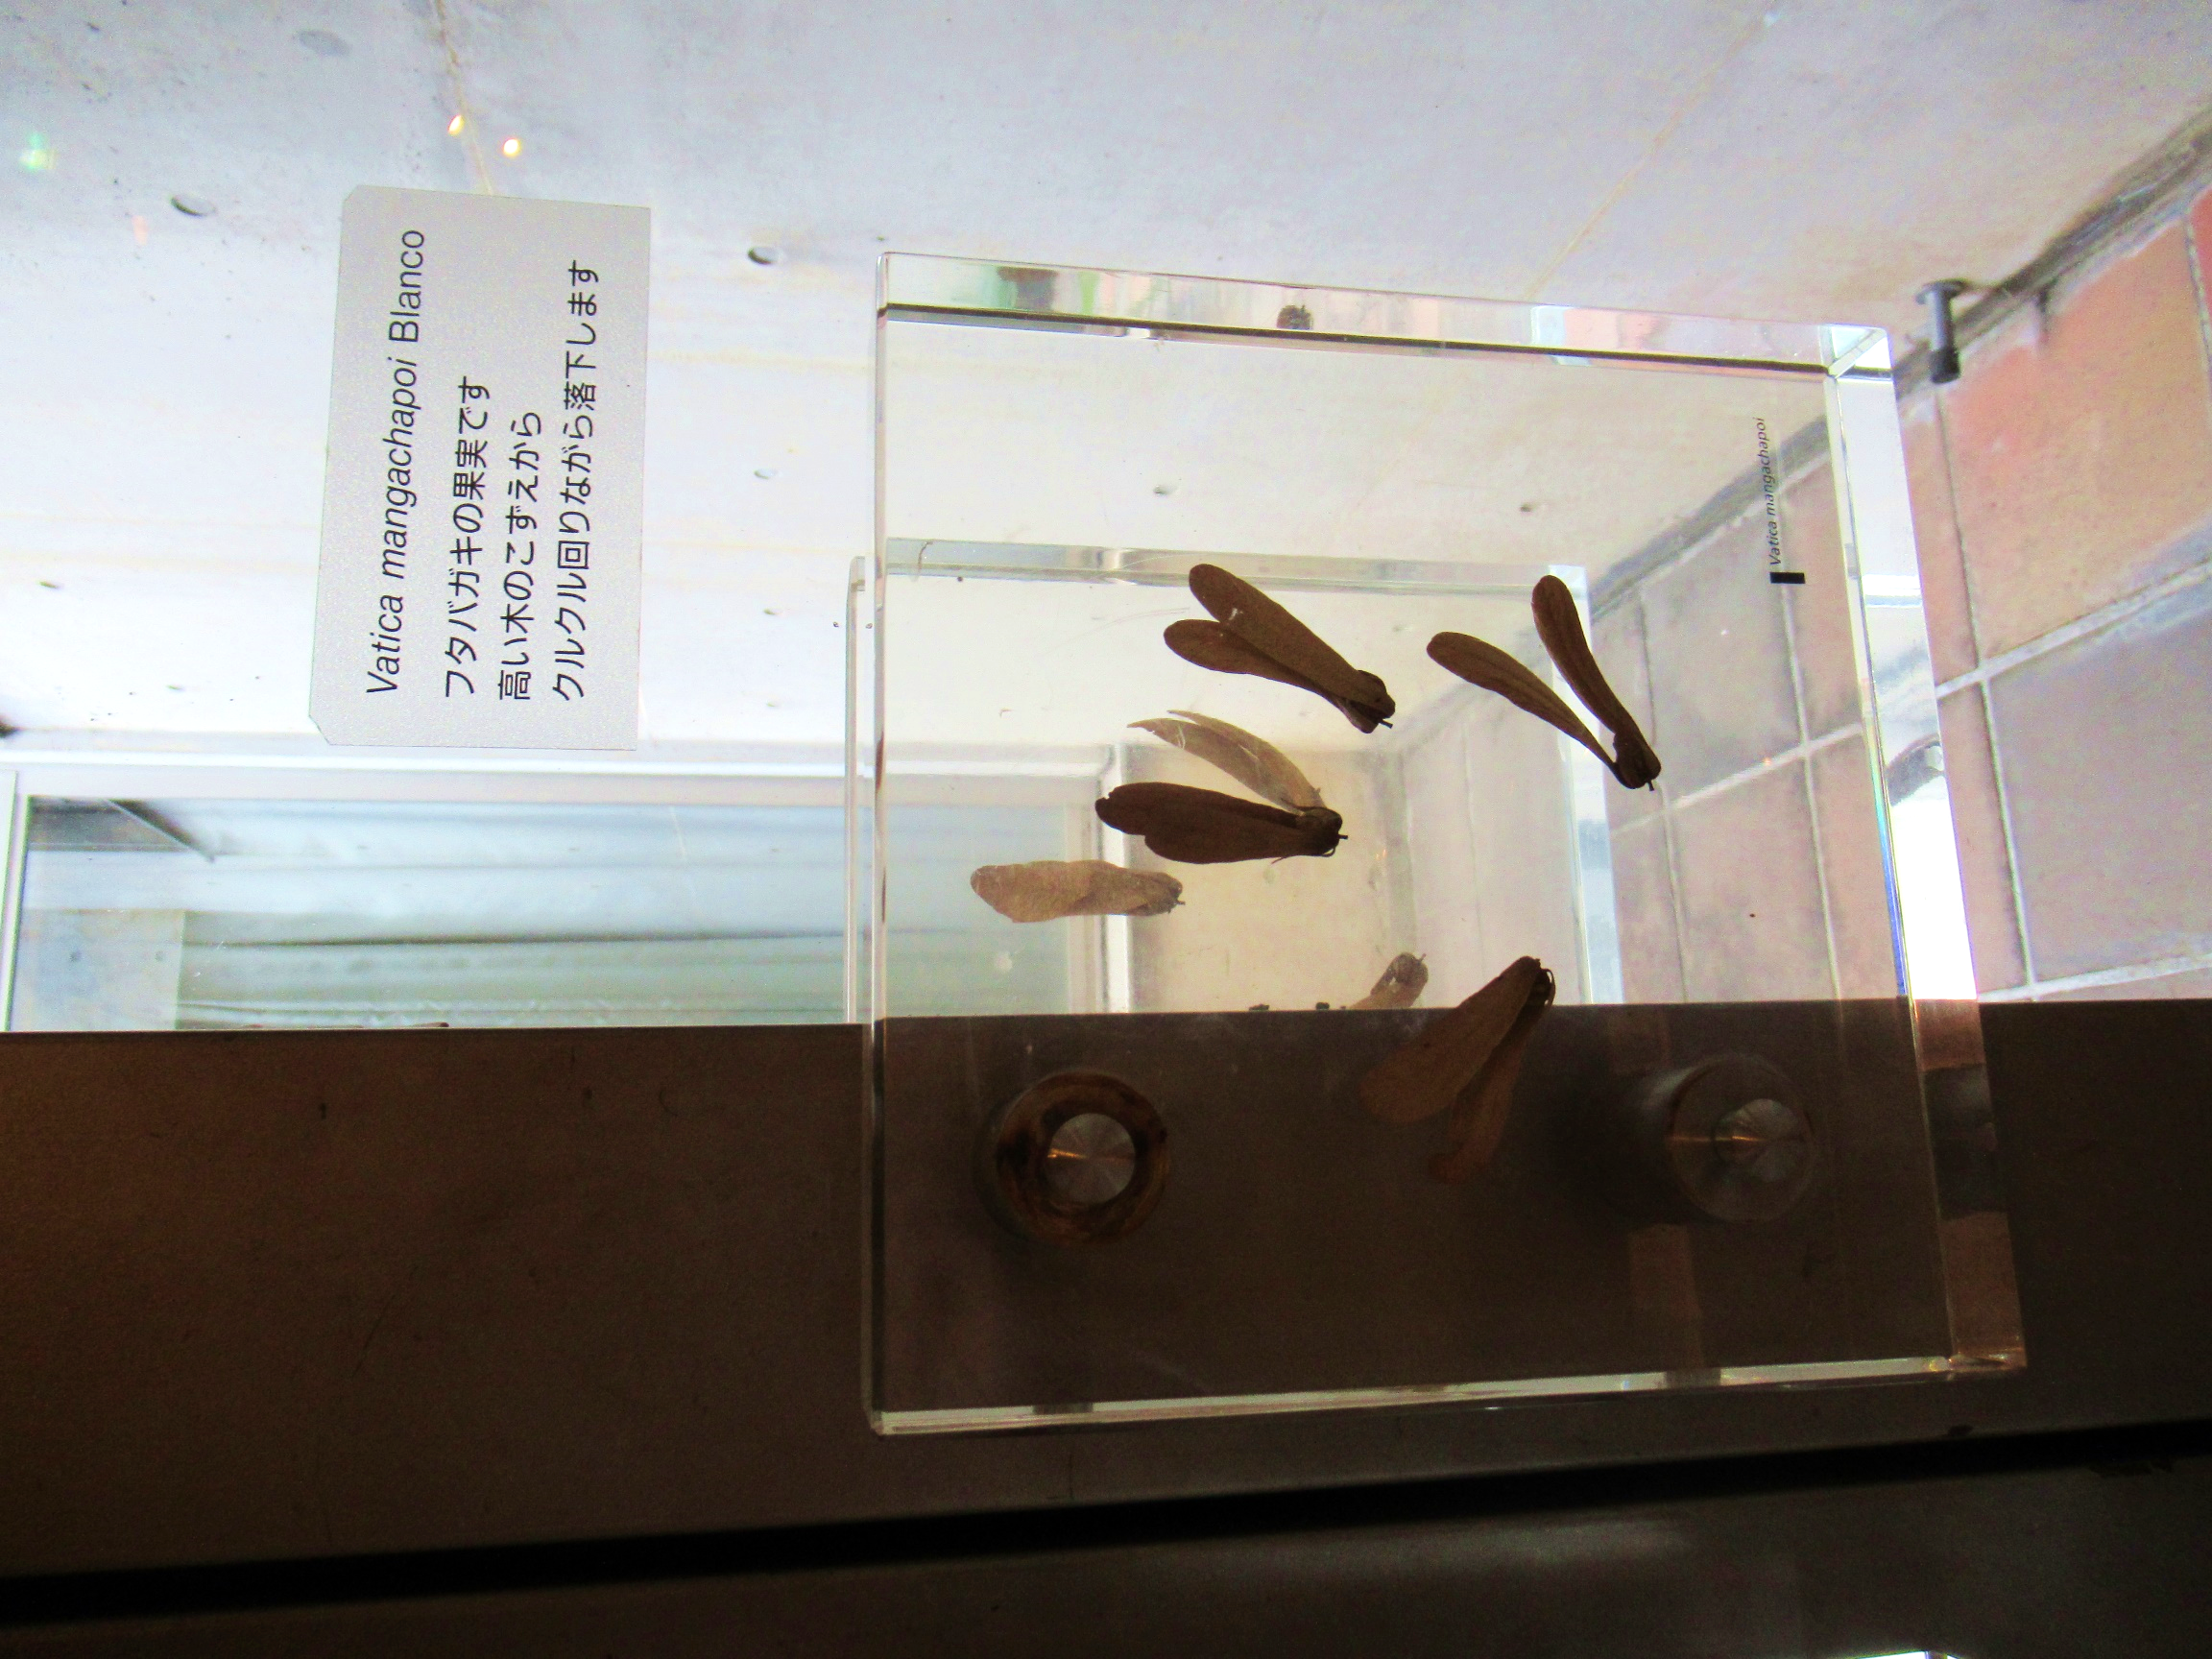
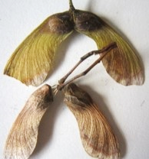
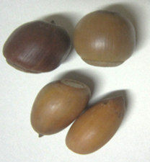
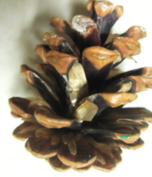

（ ）

（ ）

（ ）

（ ）

● つぎのクイズです！ ①～⑧のうち、飛ぶ種はどれでしょう？
飛ぶと思う種の番号を全部書いてね。
（ ）

